Thứ ba , ngày 7 tháng 4 năm 2020
Toán
Bảng chia 4
I. Bài học:
* Học sinh học thuộc bảng chia 4

4 : 4 = 1
8 : 4 = 2
12 : 4 = 3
16 : 4 = 4
20 : 4 = 5
24 : 4 = 6
28 : 4 = 7
32 : 4 = 8
36 : 4 = 9
40 : 4 = 10

II. Bài tập :
1 Tính nhẩm:
8 : 4 = 12 : 4 = 24 : 4 =
16 : 4 = 40 : 4 = 20 : 4 =
4 : 4 = 28 : 4 = 36 : 4 =
32 : 4 =
2 Có 32 học sinh xếp thành 4 hàng đều nhau. Hỏi mỗi hang có mấy học sinh?
Bài giải
..................................................................................................
.................................................................................................
.................................................................................................
Đáp án:
- Bài 1 :
8 : 4 = 2 12 : 4 = 3 24 : 4 = 6
16 : 4 = 4 40 : 4 = 10 20 : 4 = 5
4 : 4 = 1 28 : 4 = 7 36 : 4 = 9
32 : 4 = 8

- Bài 2 : Bài giải
Số học sinh mỗi hàng có là :
32 : 4 = 8 ( học sinh)
Đáp số : 8 học sinh

KỂ CHUYỆN
Quả tim khỉ
1. Một ngày nắng đẹp, đang leo trèo trên hàng dừa ven sông, Khỉ bỗng nghe tiếng quẫy mạnh dưới nước. Một con vật da sần sùi, dài thượt, nhe hàm răng nhọn hoắt như một lưỡi cưa sắc, trườn lên bãi cát.
Nó nhìn Khỉ bằng cặp mắt ti hí với hai hàng nước mắt chảy dài. Khỉ ngạc nhiên:
- Bạn là ai? Vì sao bạn khóc?
- Tôi là Cá Sấu. Tôi khóc vì chả ai chơi với tôi.
Khỉ nghe vậy, mời Cá Sấu kết bạn.
Từ đó, ngày nào Cá Sấu cũng đến, ăn những hoa quả mà Khỉ hái cho.
2. Một hôm, Cá Sấu mời Khỉ đến chơi nhà. Khỉ nhận lời, ngồi lên lưng Cá Sấu. Bơi đã xa bờ, Cá Sấu mới bảo:
- Vua của chúng tôi ốm nặng, phải ăn một quả tim khỉ mới khỏi. Tôi cần quả tim của bạn.
Khỉ nghe vậy hết sức hoảng sợ. Nhưng rồi trấn tĩnh lại, nó bảo:
- Chuyện quan trọng vậy mà bạn chẳng bảo trước. Quả tim tôi để ở nhà. Mau đưa tôi về lấy, tôi sẽ lấy tim dâng lên vua của bạn.
3. Cá Sấu tưởng thật, liền đưa Khỉ trở lại bờ. Tới nơi, Khỉ đu vút lên cành cây, mắng:
- Con vật bội bạc kia! Đi đi! Chẳng ai thèm kết bạn với những kẻ giả dối như mi đâu.
4. Cá Sấu tẽn tò, lặn sâu xuống nước, lủi mất.
Theo TRUYỆN ĐỌC 1, 1994

1. Dựa vào các bức tranh sau, hãy kể từng đoạn câu chuyện Quả tim khỉ :
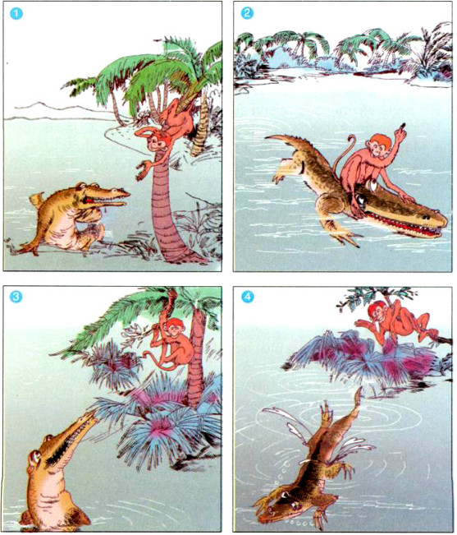
Đáp án gợi ý :
Gợi ý:
- Tranh 1 : Bên bờ sông, Cá Sấu hai hàng nước mắt chảy dài vì buồn bã khi không có ai chơi cùng. Biết vậy, Khỉ đã mời Cá Sấu kết bạn.
- Tranh 2 : Một hôm, Cá Sấu vờ mời Khỉ tới chơi nhà. Sau khi đưa Khỉ ra xa bờ, Cá Sấu nói nó cần quả tim của Khỉ để dâng cho vua Cá Sấu ăn, chữa bệnh.
- Tranh 3 : Cá Sấu đưa Khỉ về nhà lấy quả tim. Khỉ đu vút lên cành cây và mắng con vật bội bạc.
- Tranh 4 : Cá Sấu tẽn tò, lặn sâu xuống nước.

Chính tả
Quả tim khỉ
- . Nghe – viết :
- Phụ huynh đọc cho học sinh chép bài Quả tim khỉ vào vở.
Quả tim khỉ
- Bạn là ai ? Vì sao bạn khóc ?
- Tôi là Cá Sấu. Tôi khóc vì chả ai chơi với tôi.
Khỉ nghe vậy, mời Cá Sấu kết bạn.
Từ đó, ngày nào Cá Sấu cũng đến, ăn những hoa quả mà Khỉ hái cho.
Theo Truyện đọc 1, 1994
2) Điền vào chỗ trống ?
a) s hay x ?
_ …ay sưa, …ay lúa
_ …ông lên, dòng ….ông
b) ut hay uc ?
_ ch.. mừng , chăm ch….
_ l… lội, l… lọi
3) a) Tên nhiều con vật thường bắt đầu bằng s : sói, sẻ , sứa…..
Em hãy tìm thêm các tên khác : …………………………………………………………………………………………………………………………………………………………
b) Tìm tiếng có vần uc hoặc vần ut , có nghĩa như sau :
- Co lại :
- Dùng xẻng lấy đất, đá, cát,… :
- Chọi bằng sừng hoặc đầu :
Trả lời :
2a) s hay x ?
- say sưa, xay lúa
- xông lên, dòng sông
b) ut hay uc ?
- chúc mừng , chăm chút
- lụt lội, lục lọi
3a) Sư tử, sóc, sò, sao biển, sên, sơn ca, sáo, sếu, sam…
b) Tìm tiếng có vần uc hoặc ut có nghĩa như sau :
- Co lại : rút
- Dùng xẻng lấy đất, đá, cát, … : xúc
- Chọi bằng sừng hoặc đầu : húc

